中集世联达国际船务（山东）有限公司预配舱单教程

中集世联达船代班轮部

登录方式：预配舱单录入网址为：http://cimcwetrans.com/（或用百度搜索“中集世联达”选择官网进入首页），选择右上角“云联网”，或者直接登录网址：http://61.181.252.146:12006网站现已更名为“云联网”。

1. 注册流程
2. 充值流程
3. 预配舱单录入方式
4. 常见问题及解决方法
5. 联系方式
6. 注册流程
7. 进入云航网，点击右上角的“注册”按钮，按照要求准确填写信息，在最后一步填写验证码后，完成网上注册流程。然后在下载中心下载“增值税信息采集表”，进行填写。（详细注册流程可参考网站下载中心“账号注册流程”）
8. 增值税信息采集表填写完成后，将盖公章的信息采集表，营业执照的扫描件发送至如下邮箱，待我司人员审核并回复邮件确认后，方可充值使用。联系方式：
9. 赵小姐 电话：55799726 邮箱：yue.zhao@cimcwetrans.com

图解要点：

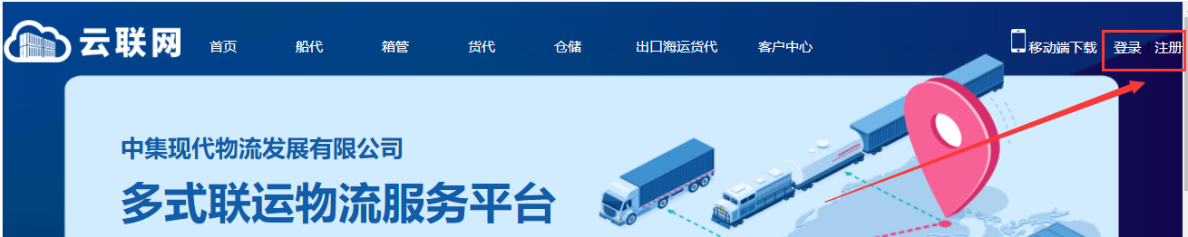

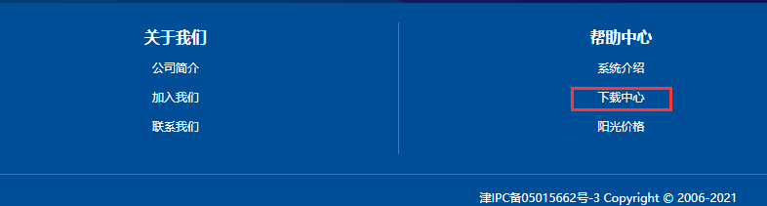

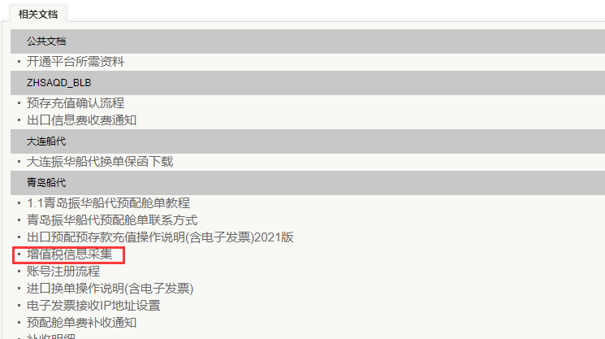

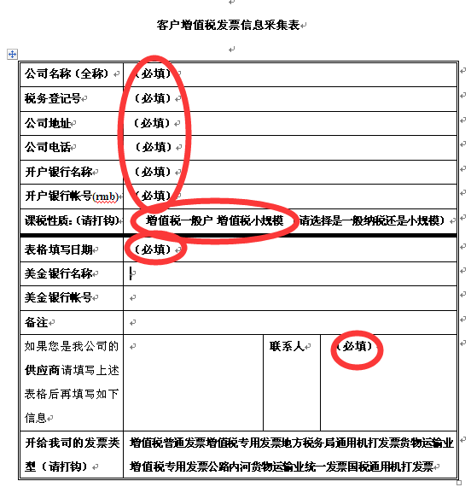

1. 充值流程

注册成功后，就可以进行充值，充值有如下几种方式：

1. 通过银行汇款至我司账户，汇款用途栏中请务必注明“出口预配舱单费”，并及时将水单截图发送给我司财务联系人，以便我司及时确认后将费用充值到贵司传输账户名下。
2. 登录预配舱单申报平台（http://61.181.252.146:12006），用户名密码登录之后→页面顶部→客户中心→支付中心→充值扣款列表，在此可以对预配舱单帐户充值，和查询消费明细。
3. 首页 > 客户中心 > 支付中心 > 充值扣款列表，此充值路径可以实现实时到账，无需再发送水单给财务，充值完之后注意核对账户余额，并及时在网上自助开电子发票，自助开票流程，请参见下载中心相关文档

（具体充值流程在网站下载中心中可以下载：网上充值流程操作手册）

我司相关汇款信息如下：

公司名称： 中集世联达国际船务（山东）有限公司

公司地址：青岛市香港中路12号丰合广场C区305

税务登记号： 9137020274397691XW

人民币帐号(RMB)：2455 0047 4822

开户行： 中国银行青岛市分行

 财务联系人：赵小姐

联系电话：0532-55799726

邮箱地址：yue.zhao@cimcwetrans.com

注意事项：

为确保充值的时效性，请务必按照以下要求操作：

(1)、不建议交支票，到账时间慢，而且无法确认银行具体录入时间。

(2)、不接受个人支付，不接受现金；

(3)、建议网付，到账时间快，汇款附言一定备注“出口预配舱单费”，网上汇款有三个地方可以备注，尽量在【汇款附言】中写，不要在备注、说明里写，不便于查询；

(4)、为了使您的预配舱单能够顺利申报，请务必至少提前半个工作日充值，并及时联系财务相关人员确认是否到账，开票信息是否完整等；

(5)、汇款成功后请将水单扫描或者截图发给我司，联系人：孙小姐，电话：0532-55799726，邮箱：yue.zhao@cimcwetrans.com；以便我司人员及时将费用充值到贵司账户下。

三、预配舱单录入

在注册并成功充值后，方可进行预配舱单的录入工作。

1. 直接登录：预配舱单录入网址为：http://cimcwetrans.com/（或用百度搜索“中集世联达”选择官网进入首页），选择右上角“云联网”，或者直接登录网址：http://61.181.252.146:12006，网站现已更名为“云联网”。进入网址后右上角点登录即可跳转到登录界面。输入用户名、密码和验证码登录后选择“船代→订 舱/预配申请”。
2. 手工录入：

（1）、选择“单票订舱”选项，进入录入界面。

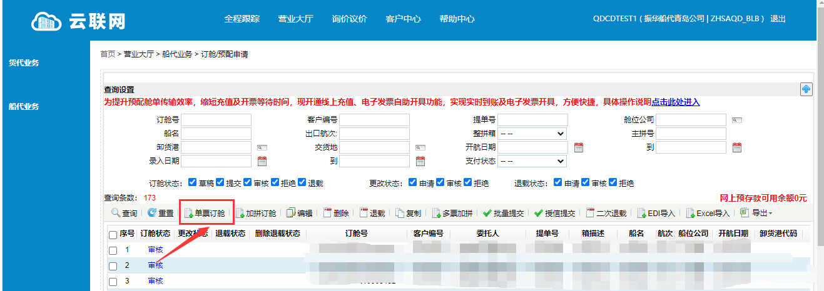

1. 进入后，按照要求进行填写，填写模版如下：

样本一

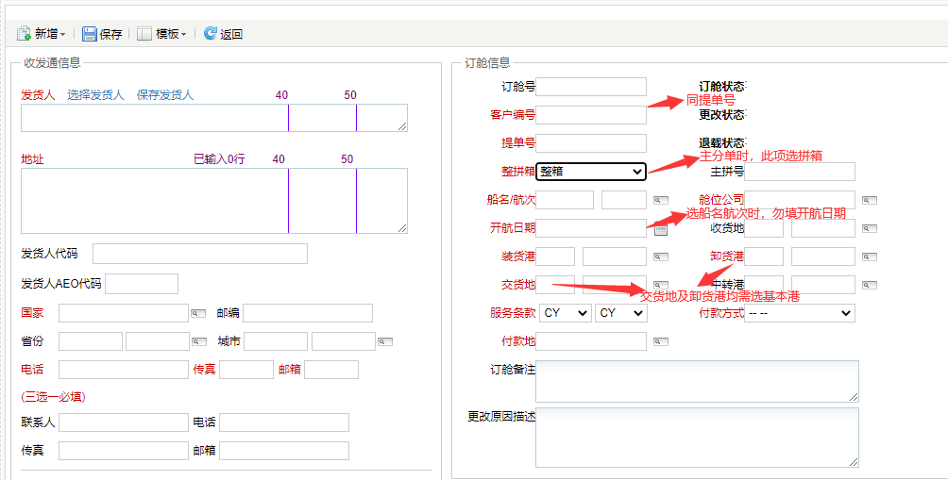

样本二

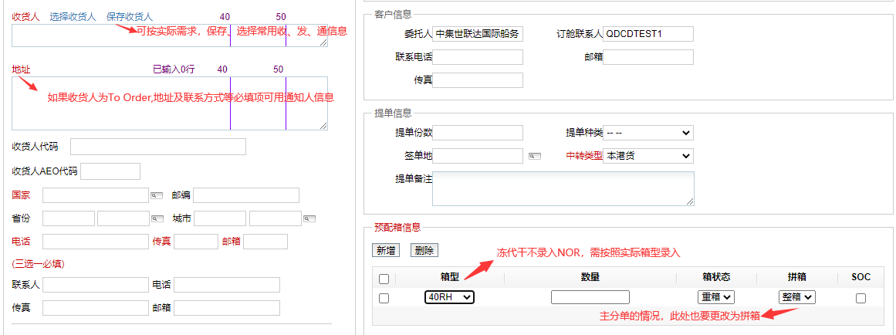

样本三

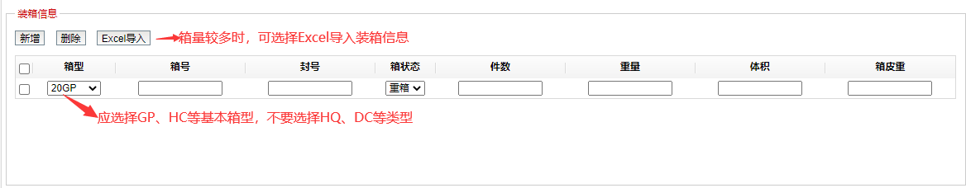

1. 填写完成后，点击保存→提交即可。
2. 红色字体为必填项，黑色字体为条件选填项，比如，如果是危品的话，危品处就变成必选，勾选之后填写相关内容，如果不是危品就不需要勾选。同样，如果是冷冻品的，冷冻品处也要打勾，并填写相关信息。

3.EXL导入预配舱单

我司为方便票数较多的客户申报舱单，提供了按照EXL模板导入功能，可以在我司网站下载中心或者QQ群文件中下载模板，按照模板填写直接导入即可，注意模板格式不能变，导入之前仔细阅读EXL中的注意事项。

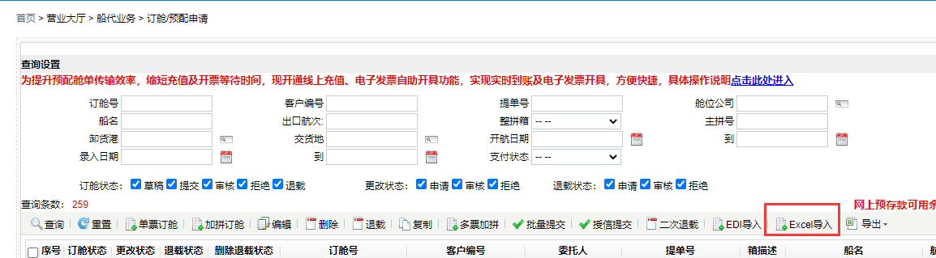

1. 报文导入舱单

主要是针对业务量较大且有系统可能生成对应的报文的客户，可以使用该路径，报文格式及样例下载中心及 QQ群文件中下载，暂时只支持主单导入，分单需要单独使用加拼录入

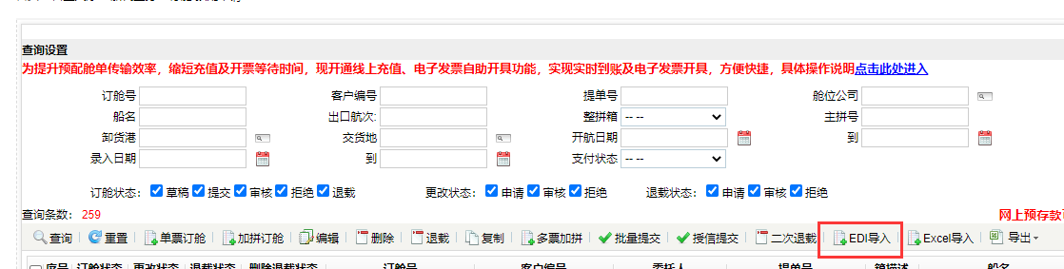

1. Excel导入装箱信息

对于箱量较大的单票货物，可以录入舱单信息之后，在装箱信息中单独导入箱子的信息即可，导入之前需要根据自己的箱号清单自定义模板，具体说明见截图中的红色小字，一次设置系统会自动保存，下次无需再次设置，如果有变化直接更改即可

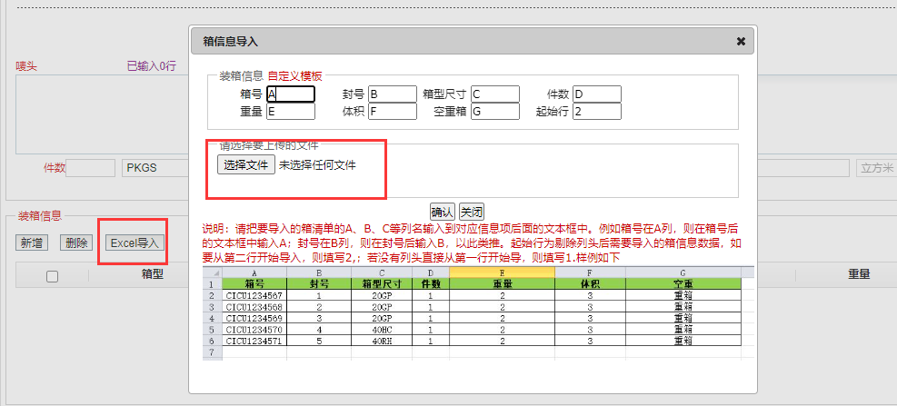

1. 对于常用的收发通我司系统可以直接进行保存修改，下次用到相同的收发通时可以直接选择，新的也可以随时保存

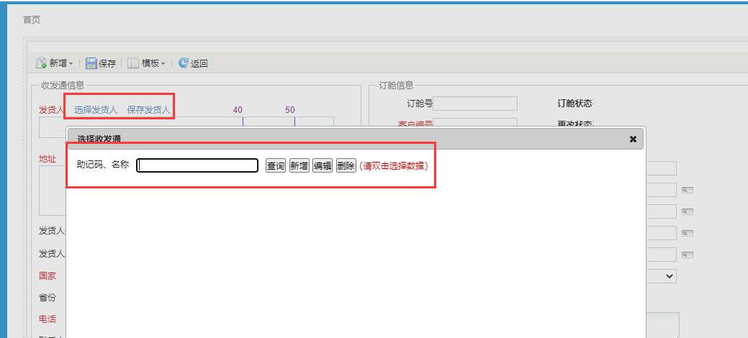

1. 如果船名没有维护，但是舱单已经录了怎么办？可以先不录船名航次，在录完其他信息之后暂时保存但不提交，等有了船名航次信息并将舱单信息完善、核对无误之后再保存提交
2. 对于常用的舱单信息可以直接保存为模板，再次录入时可直接选择模板修改保存即可，无需再从头手录，可减少大量舱单录入工作，但在提交之前务必要仔细核对，确保信息无误之后才可以提交

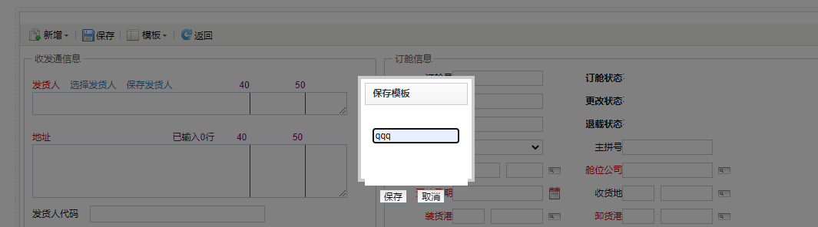

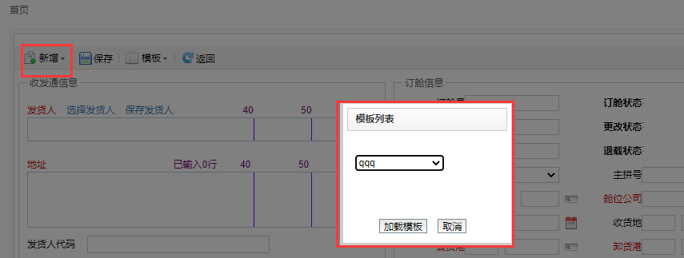

1. 历史回执查询

船代业务—舱单回执查询，可以查询到一票货从发送到放行所有的回执及回执时间，便于您了解一票货物申报的各个数据项

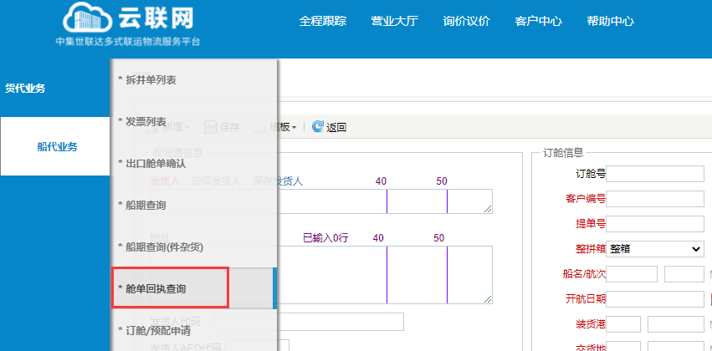

填写要点及特殊情况处理：

1. 主分单录入方式：

主单按照正常方式录入后保存（整拼箱处全都选拼箱）→回到首页选择多票加拼→录入分单提单号、客户编号、箱号等信息→按照实际报关信息依次编辑每票货物的件重尺品名及箱信息→全部修改完成后主分全部勾选批量提交。

主单录入完成后，除选择多票加拼外，也可以选择加拼订舱，加拼订舱跟多票加拼的区别在于需要逐票加拼、录入分单信息。需录入及修改的信息同上述多票加拼的内容，也是需要全部修改完成后全部勾选该票货物下所有主分单后全部勾选批量提交。

1. 港口填写：不能选有后缀的，选船舶能直达的港口，尽量选择直挂的基本港，不在港序上的基本港可能会导致舱单无法发送。
2. 预配箱信息务必要与装箱信息一致，尤其是分票的情况。
3. 常见问题及解决办法
4. 发送舱单后，长时间未收到预配舱单发送成功回执或者回执显示错误：

（1）、看下“主要数据发送”位置，是否打✔，如果没有，则检查箱型，港口、交货地是否按照要求填写，如果没有，则修改为准确的点保存。cid:image001.png@01D4FDA8.F197AF90

（2）、如果回执为“报文不符合填制规范，海关审核不通过”，则应按照回执提示的具体不规范原因，做相应更改后保存，再次等待回执并确认预配舱单数据是否发送成功

（3）、如果“主要数据发送”处有了✔，但是回执处为空，则可能是因为海关系统回执下发缓慢，等待即可（此类情况我们会及时在舱单QQ群发送海关通知）。

2、舱单更改：

（1）已经传输成功的预配舱单未报关的，可以直接更改件数、重量、港口，收发通，品名等信息，不允许更改提单号、箱号等信息。如果有需要更改的信息，进入界面后，点编辑→填写更改原因→填写更改内容→改完后保存即可，无需再次提交。（更改原因描述需按照海关提供的模版格式进行填写，模版在下载中心可下载，如果不按照格式填写，则有可能造成海关人工退单，导致更改不成功,甚至面临海关处罚）。

（2）如果已经报关未放行需要更改的，需要删除报关单或者做单货分离后再进行更改。

（3）已经报关放行未装船需要更改的，需要先联系船代删除装载舱单后再按照步骤（2）进行更改。

3、主分单件重尺更改步骤：

（1）件重尺由多改少，先改分单，15分钟左右去一点通查，分单更改成功之后，再改主单；

（2）件重尺由少改多，先改主单，15分钟左右去一点通查，主单更改成功之后，再改分单；

4、换船的货物或者要删除预配舱单

（1）未报关的：网上平台编辑→按照海关模板（见群文件或者网站下载中心）填写更改原因→保存→退载，20分钟左右看下最新回执内容，显示预配舱单删除申请审核通过之后，重新录

（2）报关未放行的：删除报关单，然后重复（1）的操作

（3）报关放行的：

新旧船舶不在同一关区，不满足改配或者要删除预配的货物，操作步骤同（2）。

新旧船舶在同一关区，需要船代直接改配的货物操作如下：先港内办理换船，然后发邮件，写明原船名/航次/提单号及新船名/航次/提单号，原因，申请直接改配。

另外，需要删除预配舱单的货物请注意以下几点：

（1）如果主分单均在我司申报，退载时主分单全部按照海关模板填写变更原因描述，保存，全部选中点退载，而且所有的分单和主单必须是未报关或者报关删除状态

（2）提交退载之后，是否删除成功以网上平台最后面的最新回执内容为准，回执内容为“预配舱单删除申请审核通过”，如果显示转人工，请及时联系我司。

（3）已经报关放行且有装载的舱单，如果要删除报关单一定要提前联系我们先删掉装载舱单才能重新报关放行。